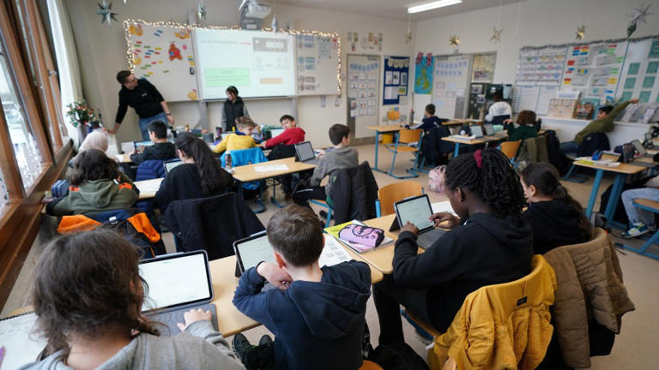
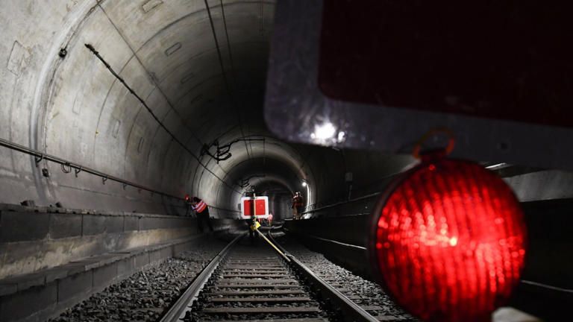


Frankfurter Allgemeine Zeitung
Folgen

Das sind Deutschlands 13 Probleme
Artikel von Patrick Bernau • 3Wochen
MÄRKTE HEUTE
DAX▲ ‎+0,55%‎
TDXP▲ ‎+0,63%‎
MDAX▲ ‎+0,37%‎
class="article-body" style="font-size: 17px; text-align: start; line-height: 26px; margin: 0px; overflow: hidden auto; position: relative; max-height: 100%;"

Nichts geht: Bauarbeiten im August im Frankfurter S-Bahn-Tunnel.© dpa
1. Die Globalisierung stockt
Lange hat Deutschlands Geschäftsmodell ungefähr so funktioniert: Wir verkaufen anderen Ländern Autos und Maschinen und erhalten dafür Produkte zurück, die auf diesen Maschinen hergestellt wurden. Deutschland ist so abhängig von der Globalisierung wie kaum ein anderes Land. Doch die Globalisierung stockt schon seit Jahren. Das begann nicht erst mit dem Ukrainekrieg oder den Chinaquerelen. Schon seit der Finanzkrise ist der internationale Handel unter Druck. Jetzt lastet umso mehr Druck auf den Unternehmen, sich aus China zurückzuziehen.

Dezentrale Finanztools auf dem Vormarsch

Anzeige
Investor Verlag

2. Energie kostet zu viel
Ein Billigenergieland war Deutschland noch nie, jetzt ist Energie aber noch teurer geworden. Das liegt längst nicht nur am Ausfall russischen Gases. Es hat auch mit schlechter Planung der Energiewende zu tun. „Verknappung des Angebots und Vergrößerung der Nachfrage: Das ist eine Rechnung, die nicht aufgeht“, sagt Handwerkspräsident Jörg Dittrich. Immer mehr Energiequellen werden abgedreht, bevor Alternativen vorhanden sind – erst die Atomkraft, dann das Gas zum Heizen und so weiter. Der Ersatz ist erneuerbarer Strom, der noch kaum gespeichert werden kann. Jetzt verkauft Deutschland Strom ans Ausland, wenn er billig ist, und kauft ihn zu anderen Zeiten teuer zurück. Das kann einigen Branchen den Boden unter den Füßen wegziehen. Trotzdem sinkt der CO2-Ausstoß noch nicht genug. Greenpeace-Deutschlandchef Martin Kaiser bemängelt: „Es ist der Ampel nicht gelungen, die notwendigen Maßnahmen zum Klimaschutz in einer Form auf den Weg zu bringen, die sicherstellt, dass die deutschen Klimaziele erreicht werden und gleichzeitig Planungssicherheit für Wirtschaft und Konsumenten schafft.“
Verwandtes Video: «Deutschlandtrend»: Mehrheit unzufrieden mit Bundesregierung (dpa (Video))

3. Die Investitionen brechen ein
Allein die ersten beiden Probleme reichen schon, um Investitionen zu drücken. Vergangenes Jahr sind 130 Milliarden Euro aus Deutschland ins Ausland geflossen, ins Land kamen nur 10 Milliarden. Nie zuvor war das Investitionsdefizit so hoch. „Immer mehr Arbeitsplätze sind von fehlenden Investitionen und sogar Standortschließungen bedroht“, sagt DGB-Chefin Yasmin Fahimi. Dazu kommt eine Schwäche des Kapitalmarkts. „Bei mir gehen Alarmglocken an, wenn deutsche Unternehmen wie Biontech, Birkenstock und Lilium in den USA an die Börse gehen – damit geht uns Wertschöpfung verloren“, sagt Verena Pausder, die neue Chefin des Startup-Verbands.
4. Elektroautos sind zu teuer
Die Autoindustrie ist nach wie vor Deutschlands wichtigste Exportbranche. Inzwischen bietet sie immer mehr Elektroautos an, billig allerdings sind die nicht. Selbst Volkswagens Mini-Auto „E-Up“ kostete zuletzt 27.000 Euro. Die Produktion wird zum Jahresende eingestellt.
Investor Verlag

5. Wir schaffen kaum neue Branchen
Dass eine Branche Probleme bekommt oder vom Fortschritt dahingerafft wird, das kommt vor. Umso wichtiger wäre es, dass Deutschland neue Branchen mit neuen Unternehmen hervorbringt. Doch neue Wirtschaftszweige mit vielen jungen Unternehmen gibt es praktisch nicht. Die jüngsten vier Dax-Konzerne sind nichts als Abspaltungen alter Unternehmen. Trotzdem ist das durchschnittliche Dax-Unternehmen inzwischen 90 Jahre alt.
6. Deutsche mögen Technik nicht
Das liegt auch an der gesellschaftlichen Stimmung. Deutschland hat zwar gute Ingenieure, sieht aber ansonsten die Notwendigkeit neuer Techniken oft nicht so richtig ein. Das gilt selbst für so simple Dinge wie schnelle Internetanschlüsse. Deren Ausbau ist immer noch zu langsam – aber noch langsamer sind die Deutschen darin, solche Anschlüsse auch zu bestellen. Siemens-Chef Roland Busch sagt: „Ich wünsche mir wieder mehr Begeisterung und eine stärkere Bereitschaft, technologisch ganz vorn mitzuspielen, jeden Tag besser zu werden.“ Diese Einstellung hat Folgen: Inzwischen haben Deutschland und die EU so viele Regeln geschaffen, dass selbst digitale Neuentwicklungen aus dem Ausland oft nur mit Verspätung in Europa verfügbar werden, weil die Entwickler alles erst umständlich auf die europäischen Regeln anpassen müssen. So ging es zuletzt beim neuen sozialen Netzwerk des Facebook-Konzerns Meta oder bei Googles Künstlicher Intelligenz. Erst in der Nacht auf Freitag hat die EU eine harte Regulierung Künstlicher Intelligenz beschlossen. diese Weise können europäische Unternehmen im Wettlauf um die Entwicklung neuer Techniken kaum mithalten – und selbst der Einsatz der Künstlichen Intelligenz wird ausgebremst.
Seltenes Bild: Digitaler Mathe-Unterricht, hier in Harburg.© dpa
7. Es fehlen Straßen, Schienen, Kabel
Infrastruktur heißen die Dinge, die das Land für jede Art der Aktivität braucht. Doch die Infrastruktur hat in den vergangenen Jahren kräftig abgebaut. Siemens-Chef Busch: „Wir brauchen eine starke Infrastruktur – Transport, Energie und Kommunikation. Da fallen wir zurück, müssen dringend nacharbeiten.“ Das liegt nicht nur am Geld.
8. Die Bürokratie nimmt überhand
Selbst simple Bahnstrecken brauchen 25 Jahre bis zur Fertigstellung. Das liegt auch daran, dass die Planung so schwierig geworden ist. Falls sich nichts ändert, werden jetzt geplante Bahnstrecken erst 2048 fertig. Da will Deutschland aber schon klimaneutral sein. „Der Bürokratie-Irrsinn mit seinen zahlreichen Dokumentations-, Berichts- und Nachweispflichten belastet die Betriebe und kostet sie Milliarden“, klagt Handwerkspräsident Dittrich. Der Normenkontrollrat hat ermittelt: Die Bürokratiekosten sind in einem Jahr von 18 auf 27 Milliarden Euro gestiegen.
9. Es mangelt an Arbeitskräften
All diese Herausforderungen geht Deutschland mit zu wenig Arbeitskräften an. „Die vor allem demographisch bedingte Schrumpfung des Arbeitsangebots“ nennt Ifo-Chef Clemens Fuest als erstes Problem Deutschlands. Längst fehlen nicht nur Fachkräfte, überall ist die Personaldecke zu kurz. Sobald eine Infektwelle dazukommt, fallen die Lücken auf: Der Kindergarten bleibt geschlossen, die U-Bahn dünnt den Fahrplan aus, die Bäckerei schließt früher. Das ist erst der Anfang. Deutschlands geburtenstärkster Jahrgang wird nächstes Jahr 60. Von jetzt an gehen immer mehr Arbeitskräfte in Rente, der Mangel wird immer größer – und mit ihm der Druck auf die Inflation.
10. Zuwanderung funktioniert nicht
Schon seit Jahren helfen Einwanderer, den Arbeitsmarkt zu stabilisieren. In den vergangenen 8 Jahren sind 60 Prozent der neuen Arbeitsplätze von Ausländern gefüllt worden, meist von Europäern. Doch so viel Zuwanderung, wie Deutschland braucht, ist kaum zu organisieren. Deutschland müsste jährlich 400.000 Einwohner gewinnen, dazu müssten jährlich mehr als eine Million Menschen neu ankommen und integriert werden. Bislang schafft es Deutschland aber nicht mal, die anwesenden Flüchtlinge ordentlich in Arbeit zu bringen. Für die umworbenen Fachkräfte ist Deutschland sowieso nicht erstes Ziel. Startup-Verbandschefin Pausder sagt: „Start-ups brauchen ausländische Fachkräfte – und die müssen sich in Deutschland auch willkommen fühlen.“
11. Wohnungen sind rar
Zuwanderer müssten irgendwo wohnen. Aber der Wohnraum reicht schon für die aktuellen Einwohner nicht, zumindest nicht in den beliebten Städten. Das Ziel der Bundesregierung von 400.000 neuen Wohnungen im Jahr hat Bauministerin Geywitz im Januar aufgegeben. Jetzt drücken die Zinsen den Neubau noch weiter. „Der Wohnungsbau bricht gerade zusammen“, sagt Handwerkspräsident Dittrich.
12. Wir sind arbeitsscheu
Wenn Arbeitskräfte so knapp sind, muss niemand um Arbeit konkurrieren – und so wollen die Deutschen immer weniger arbeiten. Alle Generationen wünschen sich seit Jahren kürzere Arbeitszeiten, Männer wie Frauen. Inzwischen wollen sie so wenig arbeiten wie nie zuvor seit Beginn der Befragung im Jahr 1983. Das hat einen eigentlich erfreulichen Grund: So schlecht die Stimmung in der Öffentlichkeit ist, so gut geht es vielen Menschen privat – trotz Inflation. Der Niedriglohnsektor schrumpft, und die Sparquote ist immer noch auf Vor-Corona-Niveau – nichts deutet darauf hin, dass die Deutschen im großen Stil ihre Corona-Rücklagen aufgelöst hätten.
13. Die Schulen versagen
Es hat nicht erst den jüngsten Pisa-Test gebraucht, um Fachleute zu alarmieren. Schon seit dem Jahr 2010 gehen die Leistungen der Schüler in Deutschland in allen wichtigen Vergleichstests kontinuierlich zurück, inzwischen liegen sie unter dem Niveau, das noch im Jahr 2001 einen „Pisa-Schock“ auslöste. Das hat mit schlechter Didaktik an den Schulen zu tun, aber auch mit schlechter Integration von Einwanderern, und damit, dass Arbeit und Bildung allgemein an Stellenwert verloren haben.

Was Mut macht
1. Die KI bietet Chancen
Vielleicht kann Deutschland in der neuen Technik auch gewinnen, wenn die großen Stars aus anderen Ländern kommen. SAP-Chef Christian Klein glaubt: „Europa hat die Voraussetzungen, Pionier zu sein in der Schaffung vertrauenswürdiger KI für Unternehmen. Unsere erfolgreiche Industrie und deren umfangreiche Betriebsdaten sind die ideale Grundlage, um solche KI zu trainieren.“
2. Die Pharmaindustrie reüssiert
Schon vor Corona steigerten Deutschlands Medikamentenforscher weithin unbeachtet ihre Exporte. Trotz einzelner Misserfolge wie jüngst bei Bayer und Merck – dass ein deutsches Unternehmen Erfolg beim Impfen hatte, war nicht nur Zufall. Jetzt ermöglichen das Geld und der Erfolg den Ausbau der Branche.
3. Die Unternehmen sind gewitzt
Darin sind sich viele einig. „Mut macht, dass es trotz aller Probleme nach wie vor viele innovative und erfolgreiche Unternehmen in Deutschland gibt“, sagt Ifo-Präsident Fuest. Siemens-Chef Busch sagt: „Wir sind ein Land der Erfinder und haben starke, große Unternehmen, erfolgreiche Mittelständler und Hidden Champions, die gemeinsam in einem Ökosystem arbeiten, das einzigartig ist.“ Wie agil Deutschland war, das hat die Gaskrise bewiesen. Im vergangenen Winter hätte es viel schlimmer kommen können. Aber die Unternehmen haben rasch gehandelt, auf Gas verzichtet, und die Wirtschaft ist trotzdem nicht abgestürzt. Das ist – trotz aller Probleme – ein sehr ermutigendes Zeichen.

